Family Math Studio Lección 5.6 · 6.GR.4

Representar figuras tridimensionales en dos dimensiones
Hallar el área de superficie de una caja desplegándola en una plantilla y sumando sus seis caras.
Nombre Fecha

La chispa de hoy
Una caja mide 8 pulgadas de largo, 5 de ancho y 3 de alto. Quieres envolverla con papel sin dejar huecos ni traslapes. ¿Cuántas pulgadas cuadradas de papel necesitas? Primero adivina: ¿más o menos de 100 pulgadas cuadradas?
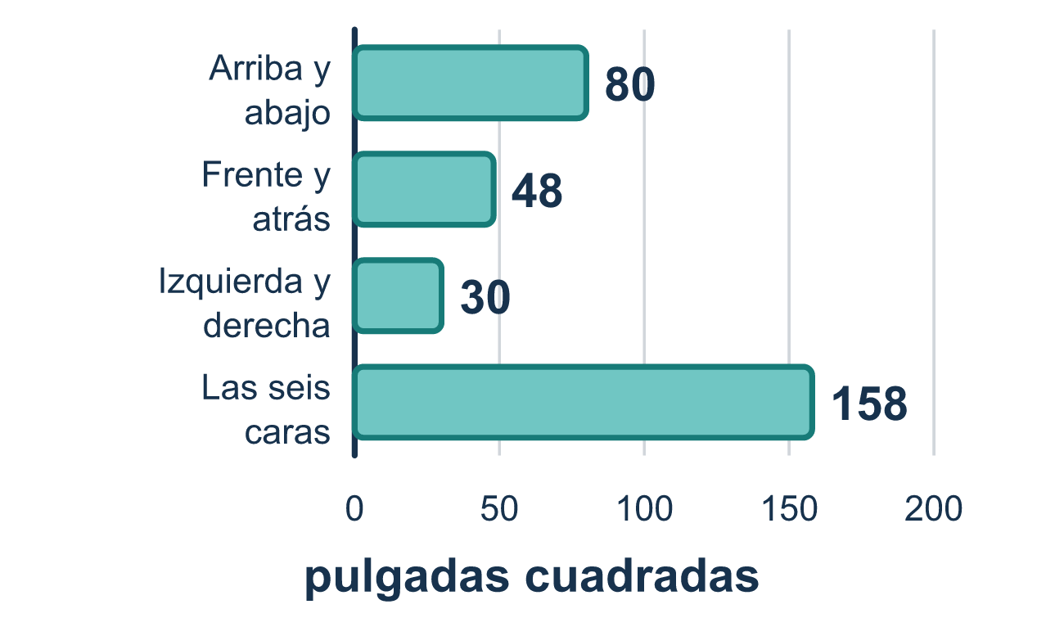
Nuestro modelo de clase: desplegar la caja en una plantilla

Inténtalo
Resuélvelo en papel. Escribe una respuesta en cada línea.
- ¿Cuántas caras tiene una caja rectangular?
A. 4 B. 6 C. 8 D. 12
Mi respuesta
- ¿Qué es una plantilla (red)?
A. Un patrón plano que se dobla para formar un sólido B. El espacio dentro de un sólido C. La suma de todas las aristas D. Un dibujo de una caja desde el lado
Mi respuesta
- Una cara de una caja mide 5 cm por 2 cm. ¿Cuál es el área de esa cara?
A. 7 cm² B. 14 cm² C. 10 cm² D. 20 cm²
Mi respuesta
- La plantilla de una caja tiene 2 caras de 12 unidades cuadradas, 2 caras de 8 unidades cuadradas y 2 caras de 6 unidades cuadradas. ¿Cuál es el área total de la superficie?
A. 26 unidades cuadradas B. 46 unidades cuadradas C. 104 unidades cuadradas D. 52 unidades cuadradas
Mi respuesta
- Un cubo tiene aristas de 3 cm. ¿Cuál es su área total de superficie?
A. 9 cm² B. 54 cm² C. 36 cm² D. 27 cm²
Mi respuesta

Conversen
¿Cuántas caras tiene su caja y cuáles caras son iguales entre sí?

Misión en casa
Abran una caja de cereal vacía y extiéndanla por sus costuras. Cuenten las caras. ¿Cuáles caras son iguales? ¿Puede su estudiante doblarla de nuevo y decir por qué la caja tiene 6 caras?

Si se atoran, pregunten
- ¿Cuántas caras tiene la caja? Busquemos cada una.
- Cada cara tiene una cara igual. ¿Duplicamos cada par?
- ¿Qué unidades debe tener la respuesta — cuadradas o cúbicas?

Hazlo en pantalla

Escanea o escribe el enlace. La misma lección, con pistas. eduwonderlab.com/lessons/5-6/homework.html
¿Cómo te sentiste? (opcional) ☐ Difícil ☐ Voy mejorando ☐ Lo entendí

Family Math Studio · Para adultos Lección 5.6 · 6.GR.4

Respuestas y notas para conversar
Representar figuras tridimensionales en dos dimensiones

Lo que aprende tu estudiante
Esta noche encontramos el área de superficie de una caja — cuánto papel se necesita para cubrir el exterior. Desdoblamos la caja en una plantilla plana y sumamos las seis caras.

Respuestas
Pidan a su estudiante que explique antes de mirar.
- B. 6. Una caja rectangular tiene 6 caras: tapa, fondo, frente, atrás y dos lados.
- A. Un patrón plano que se dobla para formar un sólido. Un patrón plano que se dobla para formar un sólido se llama plantilla.
- C. 10 cm². 10 cm²: 5 × 2 = 10.
- D. 52 unidades cuadradas. 52 unidades cuadradas: 12 + 12 + 8 + 8 + 6 + 6 = 52.
- B. 54 cm². 54 cm²: una cara es 3 × 3 = 9 y 6 × 9 = 54.

Conversen
¿Cuántas caras tiene su caja y cuáles caras son iguales entre sí?

Cuando se atoren, pregunten
- ¿Cuántas caras tiene la caja? Busquemos cada una.
- Cada cara tiene una cara igual. ¿Duplicamos cada par?
- ¿Qué unidades debe tener la respuesta — cuadradas o cúbicas?

Eviten decir
- Solo multiplica las tres aristas.
- Una caja solo tiene 5 caras, así que cuenta cinco.
- Solo necesitas contar una cara de cada par.

Misión en casa
Abran una caja de cereal vacía y extiéndanla por sus costuras. Cuenten las caras. ¿Cuáles caras son iguales? ¿Puede su estudiante doblarla de nuevo y decir por qué la caja tiene 6 caras?

